**ATENÇÃO;**

**CHECK-OUT DE VENDA COM ENVIO POR TRANSPORTADORA.**

1. **CASO O ENDEREÇO DE ENTREGA SEJA DIFERENTE DO INFORMADO, AFIRMO QUE ESTOU CIENTE DA COBRAÇA DE REENTREGA NO VALOR DE 50% DO FRETE COBRADO.**

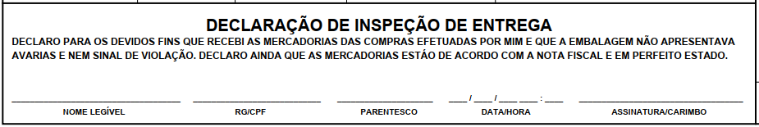

**FAVOR, informar a sua EQUIPE/PESSOA responsável pelo recebimento da mercadoria, fazer a vistoria do material recebido, conforme mencionado e ASSINADO na declaração.**

**Caso aconteça alguma avaria ou falta de volume, ENTRAR EM CONTATO com nossa loja para tentarmos resolver no momento da entrega, caso não consiga**, fazer uma observação na parte de trás do reconhecimento eletrônico, informando o ocorrido ou não aceitar a entrega.

|  |
| --- |
| **PARA A TRASPORTADORA SE RESPONSABILIZAR PELO ERRO,  ou seja,  ***NÃO IREMOS NOS RESPONSABILIZAR***  caso não seja feito o procedimento informado.  Qualquer dúvida estamos à disposição!!!**  **Att. Equipe LojaCond.** |